我为群众办实事|抗疫有我，德惠法院积极贡献抗疫力量

“谢谢你们！没想到法院想的这么周到，抽调人手支援疫苗接种排查工作，还送来这么多防疫物资！”8月9日上午，德惠市胜利街道工作人员接收到来自德惠法院捐赠的一批防疫物资，缓解了社区抗疫工作的燃眉之急。
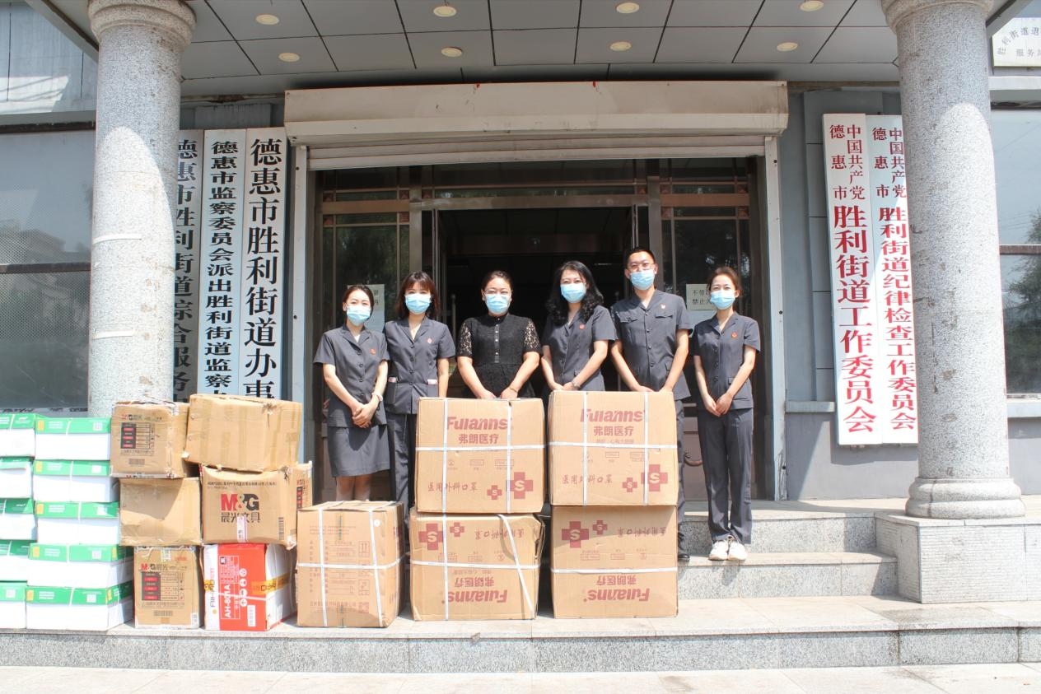
出人出力，法院志愿者在行动
抗疫阻击战打响以来，德惠法院高度重视、积极履职、严格防守、全力以赴，组织10余名志愿者组成队伍，对辖区社区进行入户走访排查、登记信息，坚决做到“不少一户、不漏一人”。
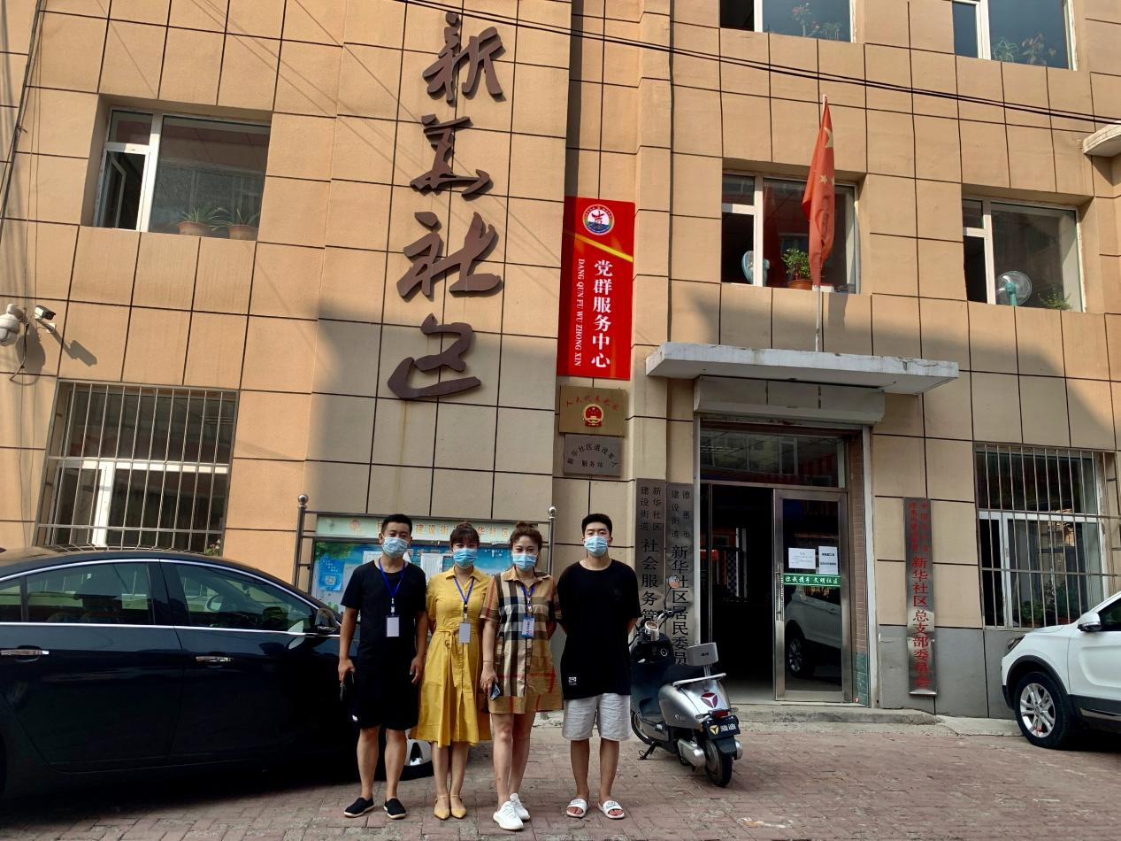
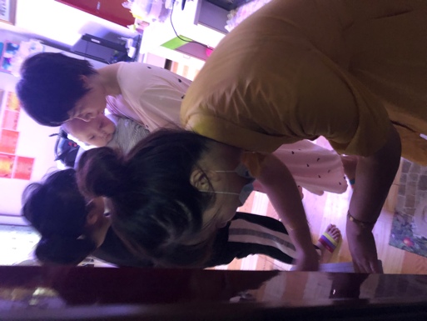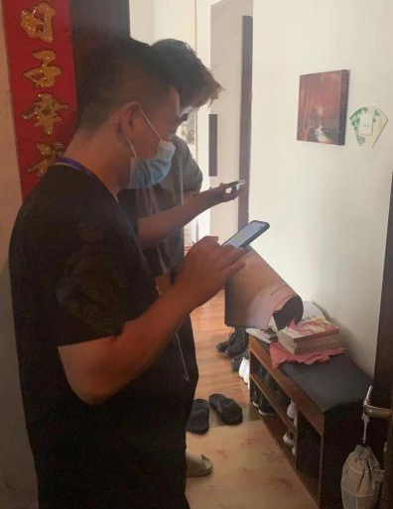
挨家按户的敲门，询问旅居使，宣传防控意识是志愿者们工作的日常。他们无畏炎热，在楼梯和楼栋间穿梭，他们汗流浃背但是没有一声怨言和一丝懈怠，默默坚守岗位，认真完成工作。
出资出物，全力支持抗击疫情
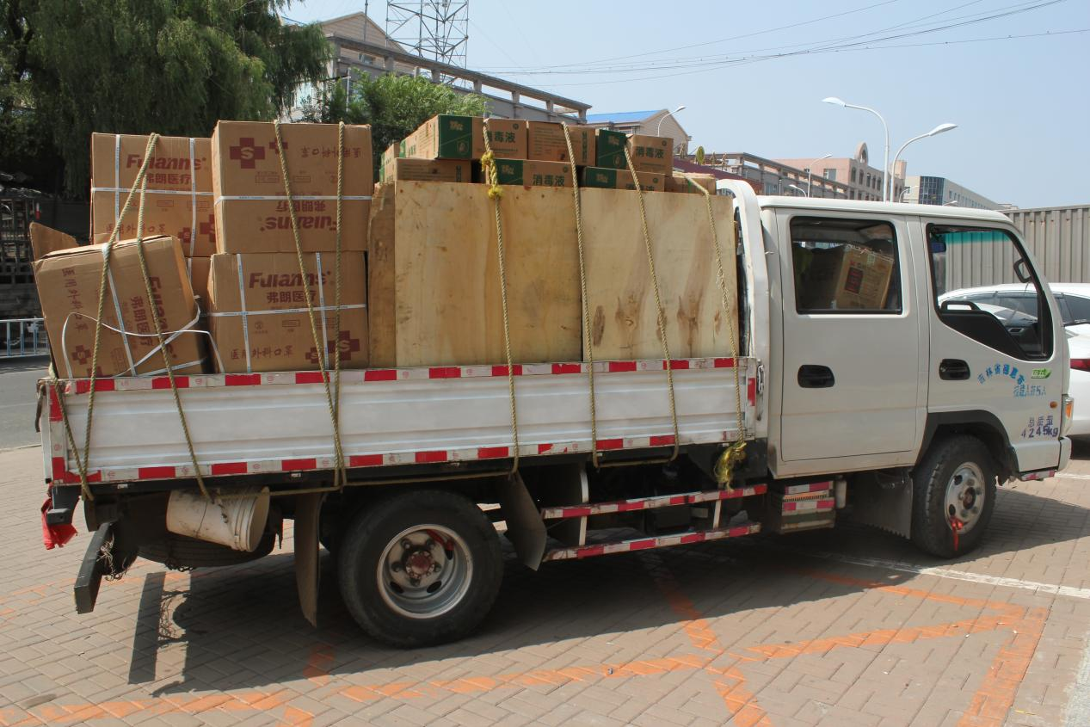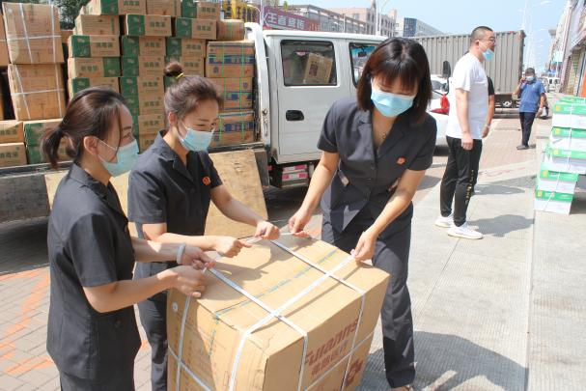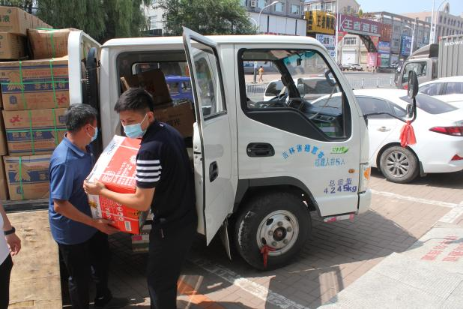
同时，德惠法院还积极与街道工作人员联系，问需问计。在了解到防疫物资紧缺的情况后，院领导立即组织召开党组会议，研究防疫物资筹备帮扶事宜。8月9日上午，德惠法院党组成员、政治处主任李响带领部分干警将50000只一次性医用防护口罩、20000付一次性医用防护手套、2000L消毒用酒精、100包A4纸、10000支中性笔送往抗“疫”一线，用实际行动大力支持社区疫情防控工作。
下步工作中，德惠法院将继续抓好本院常态化疫情防控和审判执行工作，志愿者也将持续坚守在疫情防控一线，深化网格化疫情防控工作，为坚决打赢疫情防控阻击战贡献德惠法院力量。

